Конфликтные ситуации с дикими животными, нежелательные встречи в лесу

В последние годы значительно возросло количество встреч человека с крупными дикими животными в угодьях Беларуси, на что указывает множество публикаций в социальных сетях и мессенджерах. Это не удивительно, поскольку численность популяций копытных и некоторых других видов диких животных существенно возросла благодаря многолетним мероприятиям по их охране и воспроизводству.
С ростом численности популяций диких зверей общество неизбежно сталкивается с ростом конфликтных ситуаций между человеком и дикими животными.
Наиболее яркий пример таких конфликтных ситуаций – это дорожно-транспортные происшествия (ДТП), причиной которых послужили дикие, преимущественно копытные, животные.
Обращаем особое внимание водителей, что с 2021 года в стране отмечается рост количества таких ДТП, с 2978 фактов в 2021 году до 4998 в 2025 году.
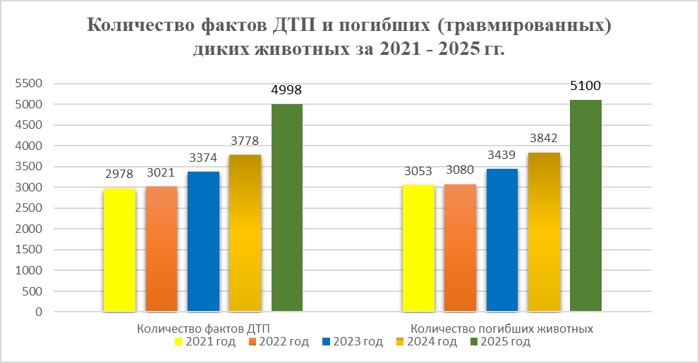
Необходимо отметить, что в текущем году тенденция роста количества ДТП с участием диких животных сохраняется. Так, за 8 месяцев 2026 года в республике зафиксировано 3593 факта таких ДТП (+7,3% в сравнении с аналогичным периодом прошлого года), в результате которых погибло 3650 диких животных (+7,1%), в том числе 2641 косуля, 764 лосей, 90 благородных оленей и 134 кабанов.
ДТП с участием других видов диких животных носят единичный характер. Вместе с тем отмечаются ДТП, причиной которых послужили зубры, медведи, рыси, лани, олени пятнистые, бобры, выдры и другие животные.
Например, 8 сентября текущего года на 16-м км автомобильной дороги Р-21 Витебск – Лиозно произошло ДТП с участием медведя, в результате которого животное погибло. Это уже второе с начала года ДТП с бурым медведем.
Причиной более 90% ДТП с участием диких животных являются лоси и косули. При этом лоси представляют наибольшую опасность ввиду их крупных размеров. Причиной практически всех ДТП с участием диких животных, в результате которых погибли либо получили ранения люди, послужили лоси.
ВОДИТЕЛЯМ СЛЕДУЕТ ПОМНИТЬ, что наибольшее количество ДТП с участием диких животных фиксируется в апреле, мае и июне, а также в октябре и ноябре. Чтобы избежать ДТП водители должны проявлять повышенную внимательность с наступлением сумерек, в ночное и утреннее время, особенно в зоне действия предупреждающих дорожных знаков «Дикие животные», и выбирать соответствующий скоростной режим. Повышенную опасность представляют участки автомобильных дорог с близкорасположенной древесно-кустарниковой растительностью.
Наиболее неблагополучными в отношении ДТП с участием диких животных являются республиканские автомобильные дороги: М-4 (в 2025 году зафиксировано 0,88 погибших диких животных на 1 км автодороги), М-1 (0,85) и М-6 (0,73).
Если дикий зверь в темное время суток оказывается в свете фар, рекомендуем остановиться, выключить свет фар (но оставить включенными габаритные огни), включить аварийную световую сигнализацию, тем самым дать животному время адаптироваться к наступившей темноте и покинуть дорогу.
Если избежать столкновения с крупным диким животным не удалось, о факте такого ДТП водитель обязан сообщить сотрудникам ГАИ, что следует из Правил дорожного движения. Работник ГАИ в свою очередь сообщает в охотхозяйство, если ДТП произошло в охотничьих угодьях, либо в местный исполнительный комитет, если это, например, запретная для охоты зона, либо земли населенного пункта. Далее должностное лицо охотхозяйства или местного исполнительного и распорядительного органа составляет акт и сообщает о данном факте в Госинспекцию.
Сохранение жизни на дорогах зависит в первую очередь от соблюдения Правил дорожного движения!
При обнаружении в угодьях или на иных территориях, в том числе на дорогах, раненых, травмированных, больных или погибших диких животных запрещается самовольно добывать их, разделывать или перемещать, транспортировать их туши или части туш, использовать продукцию (мясо, шкуру, рога и другое). За нарушение этого требования предусмотрена административная либо уголовная (если действия совершены в отношении дикого копытного животного) ответственность.
Кроме того, обращаем особое внимание, что ни в коем случае не следует приближаться к травмированному дикому животному, тем более, если речь идет о таких крупных копытных, как лось или благородный олень, а также о крупных хищниках. Такое животное может причинить серьезные травмы или увечья оказавшемуся рядом человеку.
Необходимо помнить, что период осеннего сбора грибов (сентябрь, октябрь) совпадает с периодом гона у зубра, лося и благородного оленя, когда самцы этих животных могут представлять определенную опасность в редких случаях, проявляя агрессию к человеку. Участки гона, как правило, не меняются и в данный период следует проявлять осторожность при их посещении (границы участков гона можно уточнить в охотхозяйстве). При встрече с взрослыми крупными самцами (быками) следует спокойно удалиться.
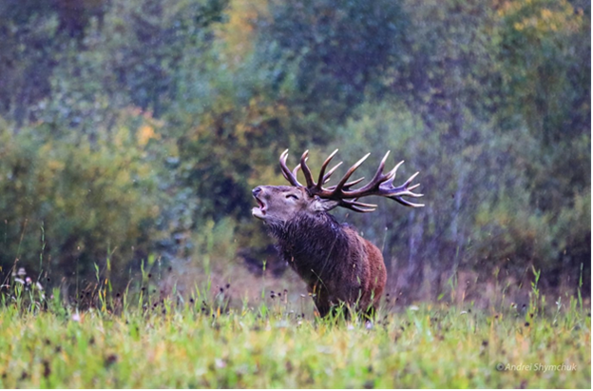

Наибольшую обеспокоенность у граждан вызывают встречи с крупными хищниками, особенно с бурым медведем.
По оценкам ученых численность его популяции и темпы расселения (расширение территории обитания) в последние годы возросли. При этом, если двадцать лет назад численность белорусской популяции бурого медведя оценивалась в 100 – 200 особей и встречи человека с ним в лесу носили единичный характер, то сейчас численность популяции медведя в угодьях Республики Беларусь оценивается уже в 1,5 тыс. особей и значительно увеличилось количество встреч человека с ним, а также расширилась география таких встреч.
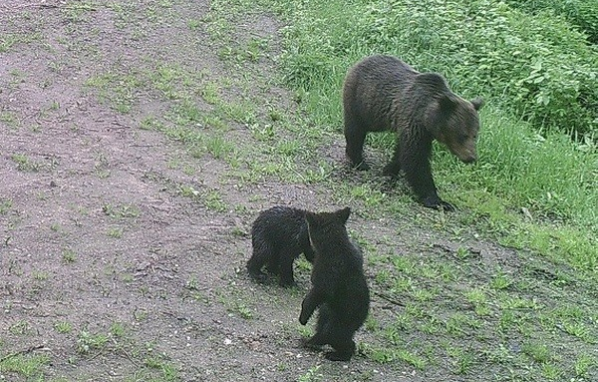
Белорусская популяция бурого медведя относится к европейскому подвиду и не отличается агрессивностью по отношению к людям в отличие, например, от сибирского, камчатского подвидов или американского медведя гризли. По всей видимости, данная особенность сформировалась благодаря длительному обитанию вида на территориях с высокой плотностью населения, благодаря чему животные проявляют осторожность по отношению к человеку и не воспринимают его как жертву. Чаще всего взрослый медведь чует человека на расстоянии 300-400 м и избегает с ним прямой встречи.
Большая часть популяции обитает в восточной части Витебской области, а также на территории Борисовского и Логойского районов Минской области. В данных регионах с 2025 года допускается регулирование численности бурого медведя путем организации и проведения охоты.
Вместе с тем, при встрече в угодьях с бурым медведем следует всегда помнить, что перед вами крупное хищное дикое животное, достаточно опасное для человека, поведение которого зачастую непредсказуемо.
Наибольшую опасность представляют:
медведица с медвежатами;
поедающий добычу медведь;
самцы в период гона (брачный период медведей двухсезонный и приходится на июнь-июль и на сентябрь-октябрь);
медведь во время охоты (его погони за жертвой);
голодный зверь ранней весной после выхода из спячки;
«шатун», больной, раненый, старый зверь.
Медведь, передвигаясь при атаке со скоростью 30-40 км/ч, в несколько прыжков, достигающих 7-8 м, догоняет неприятеля. Особенно опасна медведица с малыми детенышами, которым присуще сильное любопытство и которые могут выйти к человеку. Наиболее опасная ситуация – когда вы оказались между самкой и ее детенышем. Обычно сначала медведица пытается отогнать человека путем пробных выпадов нападения, но не всегда.
Чем ближе вы оказались к медведю, когда он вас обнаружил, тем вероятнее у него возникнет защитная оборонительная реакция.
Если вы увидели медведя издалека - остановитесь, сохраняйте спокойствие и оцените ситуацию. Если зверь вас не видит, то можно уйти незамеченным, сделать это тихо и в тот момент, когда медведь не смотрит в вашу сторону. Внимательно следите за ним. Обойдите медведя, сделав широкий крюк, либо вернитесь назад тем же путем, которым вы вышли к зверю.
В ситуации, когда вы встретили медведя на близком расстоянии (до 50 м) и он вас заметил, не убегайте, не поворачивайтесь спиной, не смотрите ему в глаза, но контролируйте поведение животного, всегда старайтесь сохранить хладнокровие.
Если медведь двигается по направлению к вам, внимательно следите за тем, не меняется ли его поведение. Постарайтесь не выглядеть угрожающе, остановитесь. Говорите с медведем уверенным тоном. Дайте понять животному, что вы человек. Если медведь не может распознать, кто вы, он может подойти ближе или встать на задние лапы, чтобы лучше рассмотреть или обнюхать.
Рекомендуется издавать дополнительные звуки (свист, хлопки в ладони и т.п.). Не бегите! Вы не сможете убежать от медведя. Отходите медленно задом наперед на расстояние около 10-20 м, и только потом можно отходить боком. Если медведь не движется к вам, попытайтесь осторожно удалиться. Но, в случае если вы видите, что ваше движение провоцирует зверя на приближение к вам, замрите на месте. Продолжайте говорить спокойным голосом. Если зверь прекратит приближаться к вам, попытайтесь снова увеличить расстояние между вами. На этой стадии развития событий любой медведь скорее всего откажется продолжать столкновение и уйдет, если только он не агрессивен.
Медведь встает на задние лапы по разным причинам: для ориентации, устрашения, при испуге, при переносе добычи или подстилки в берлогу, а также для нанесения мощного удара лапой, чтобы дотянуться до какого-либо предмета. Стоящий медведь с опущенными лапами обычно проявляет любопытство. Поэтому, если зверь стал на задние лапы, это значит, что он вас изучает, и ни в коем случае не нужно бежать, смотреть в глаза, делать резкие движения, лучше говорить спокойным низким голосом.
Надежный признак намерения медведя – положение ушей: если они стоят, зверь еще колеблется в действиях, а если уши прижаты к голове, шерсть на загривке вздыблена, он кажется немного горбатым, глаза горят, зверь скалится и дрожит, то он готов совершить нападение.
Если избежать прямого контакта со зверем не удалось – падайте на землю и лежите на животе или свернитесь клубком, руки за головой, оставайтесь неподвижным как можно дольше. Если зверь почувствует, что угроза устранена, то он прекратит нападение. Если же медведь продолжит свои агрессивные действия – необходимо применять все возможные способы защиты, в том числе перцовые баллончики или другие спреи, бить зверя в уязвимые места (глаза, нос).
Если Вы располагаете информацией о совершенных, совершаемых или готовящихся фактах нарушений природоохранного законодательства, просим сообщить об этом на круглосуточные телефоны «доверия»: 80222 702400, 8033 6333659 или отправить зафиксированные фото или видео-факты нарушения на мобильное приложение «Viber» по номеру 8029 1393894.

